UCHWAŁA Nr XXXIV.255.2021

RADY GMINY ZŁOTÓW
z dnia 24 czerwca 2021 r.

w sprawie przystąpienia do sporządzenia miejscowego planu zagospodarowania przestrzennego dla rozwoju zabudowy i przestrzeni publicznych w Gminie Złotów

Na podstawie art. 18 ust. 2 pkt 15 ustawy z dnia 8 marca 1990 r. o samorządzie gminnym (Dz. U. z 2020 r. poz. 713 ze zm.), oraz art. 14 ust. 1 i 2 ustawy z dnia 27 marca 2003 r.
o planowaniu i zagospodarowaniu przestrzennym (Dz. U. z 2021 r. poz. 741 ze zm.)
Rada Gminy Złotów uchwala, co następuje:
§ 1.1. Przystępuje się do sporządzenia miejscowego planu zagospodarowania
przestrzennego dla rozwoju zabudowy i przestrzeni publicznych w Gminie Złotów
w obrębach ewidencyjnych: Święta, Międzybłocie, Franciszkowo, Wąsosz, Stawnica, Bługowo, Górzna, Radawnica, Nowa Święta.
2. Granice obszaru objętego planem miejscowym oznaczono graficznie na mapach,
stanowiących załączniki graficzne do niniejszej uchwały.
§ 2. Traci moc Uchwała Nr XLVI.476.2018 Rady Gminy Złotów z dnia 17 października 2018 r. w sprawie sporządzenia miejscowego planu zagospodarowania przestrzennego dla rozwoju zabudowy i przestrzeni publicznych w Gminie Złotów.
§ 3. Wykonanie uchwały powierza się Wójtowi Gminy Złotów.
§ 4. Uchwała wchodzi w życie z dniem podjęcia.

Załącznik Nr 1 do Uchwały Nr XXXIV.255.2021
RADY GMINY ZŁOTÓW
z dnia 24 czerwca 2021

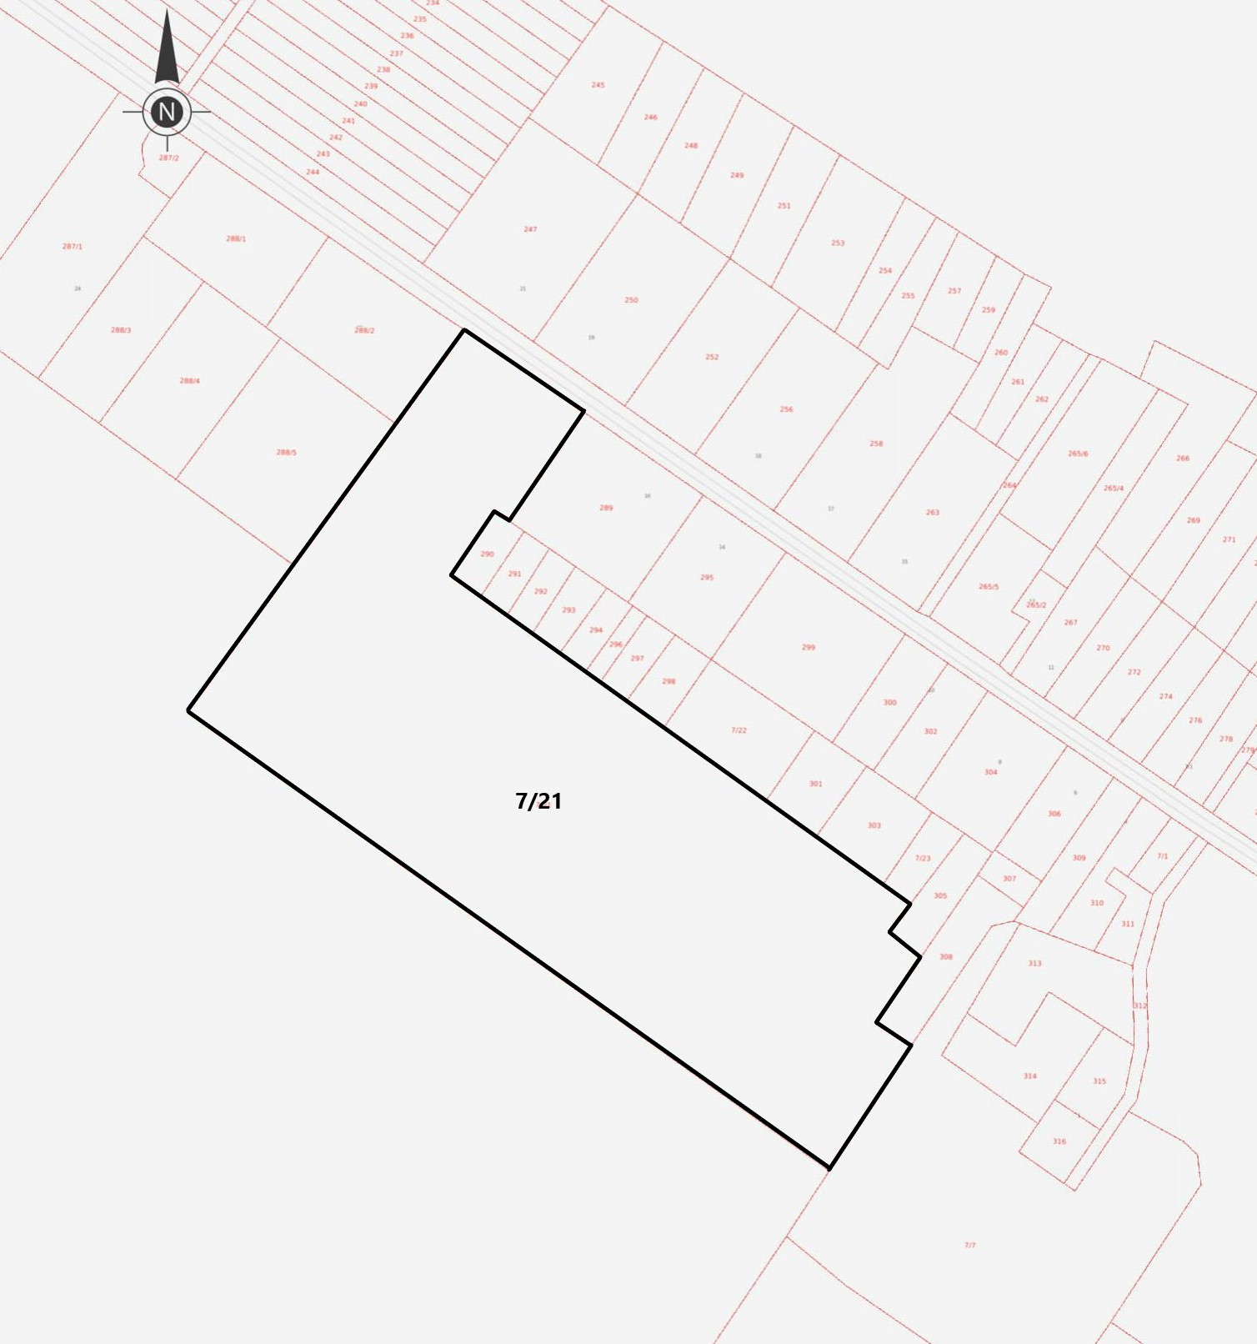

Obręb ewidencyjny: Górzna

GRANICA OPRACOWANIA PLANU

Załącznik Nr 2 do Uchwały Nr XXXIV.255.2021
RADY GMINY ZŁOTÓW
z dnia 24 czerwca 2021

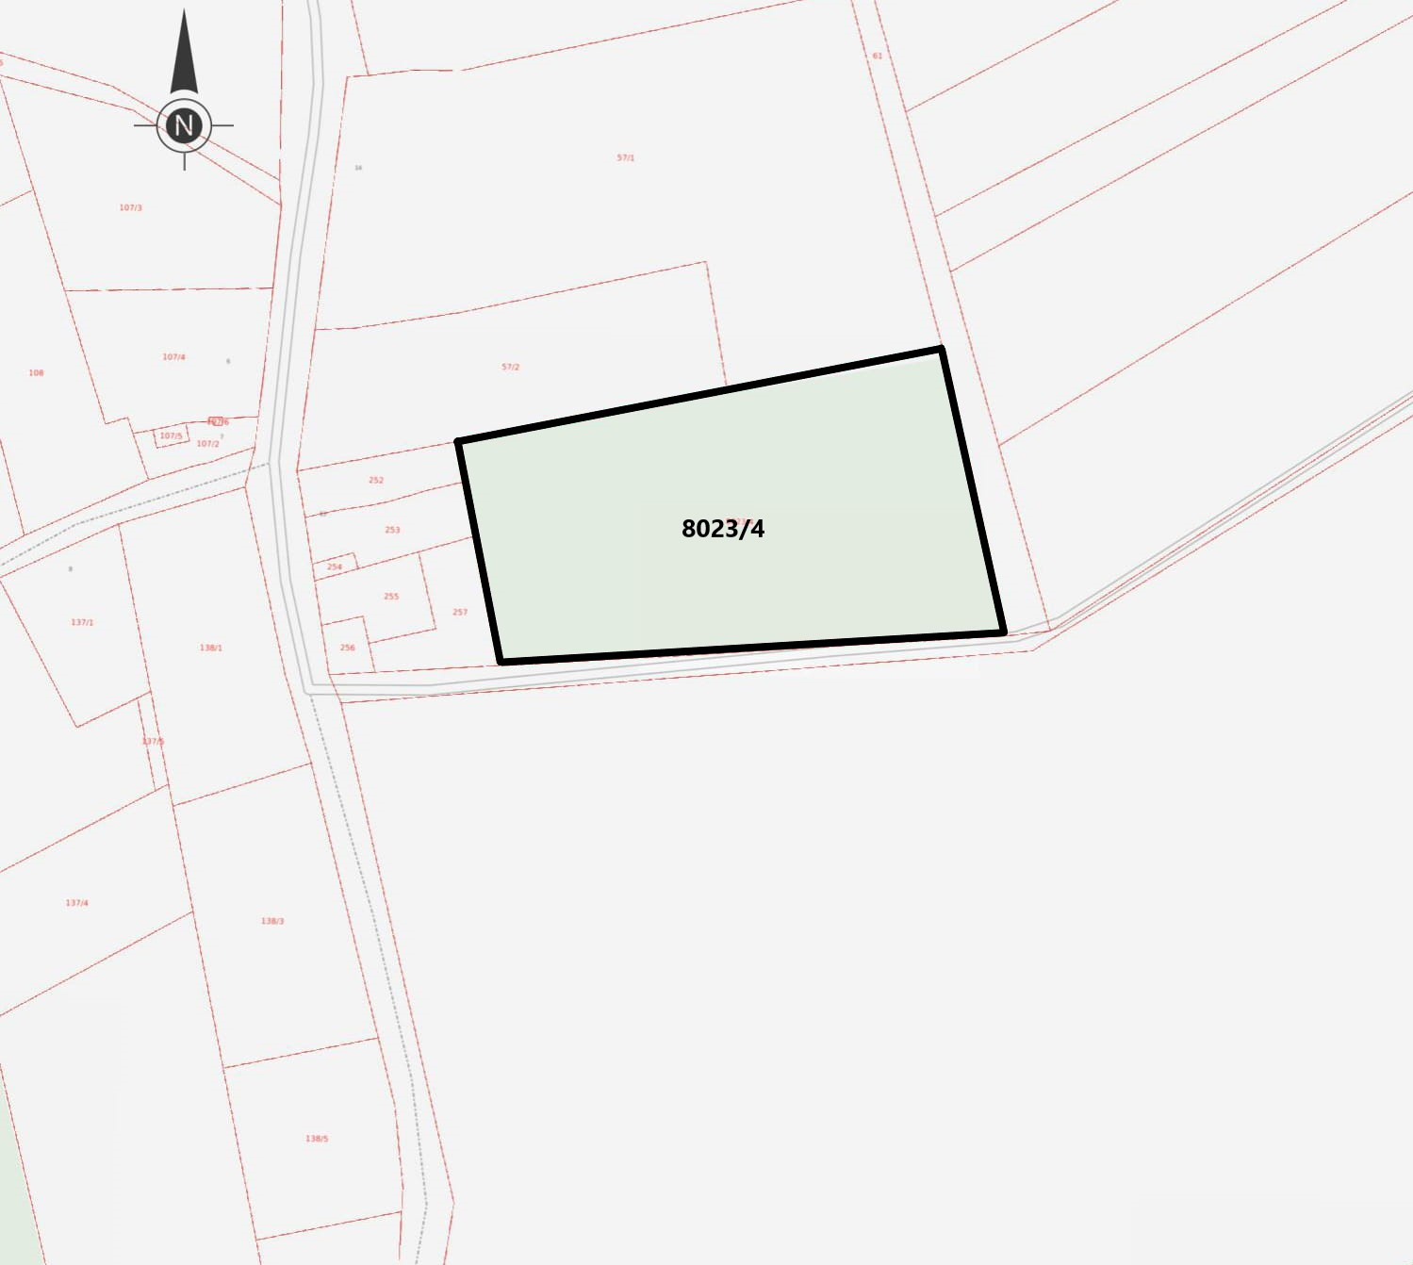

Obręb ewidencyjny: Wąsosz

GRANICA OPRACOWANIA PLANU

Załącznik Nr 3 do Uchwały Nr XXXIV.255.2021
RADY GMINY ZŁOTÓW
z dnia 24 czerwca 2021

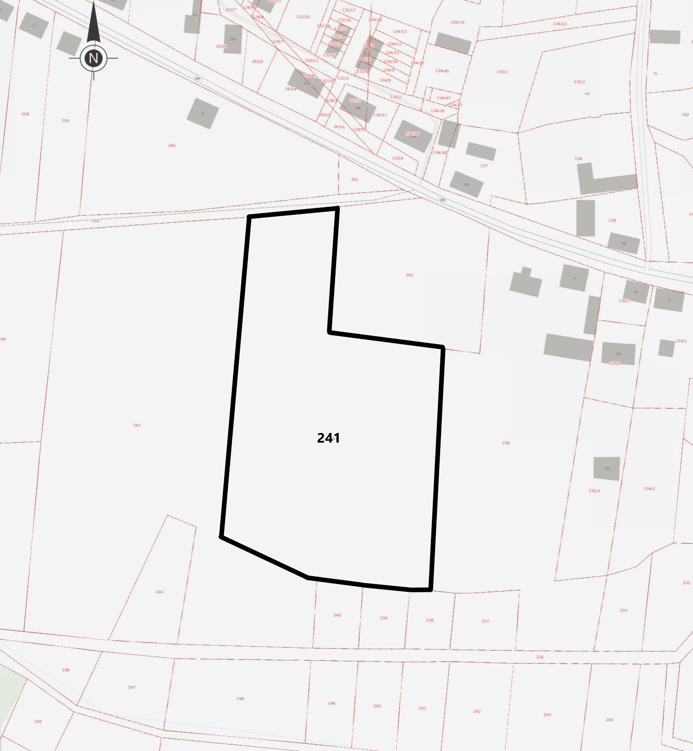

Obręb ewidencyjny: Górzna

GRANICA OPRACOWANIA PLANU

Załącznik Nr 4 do Uchwały Nr XXXIV.255.2021
RADY GMINY ZŁOTÓW
z dnia 24 czerwca 2021

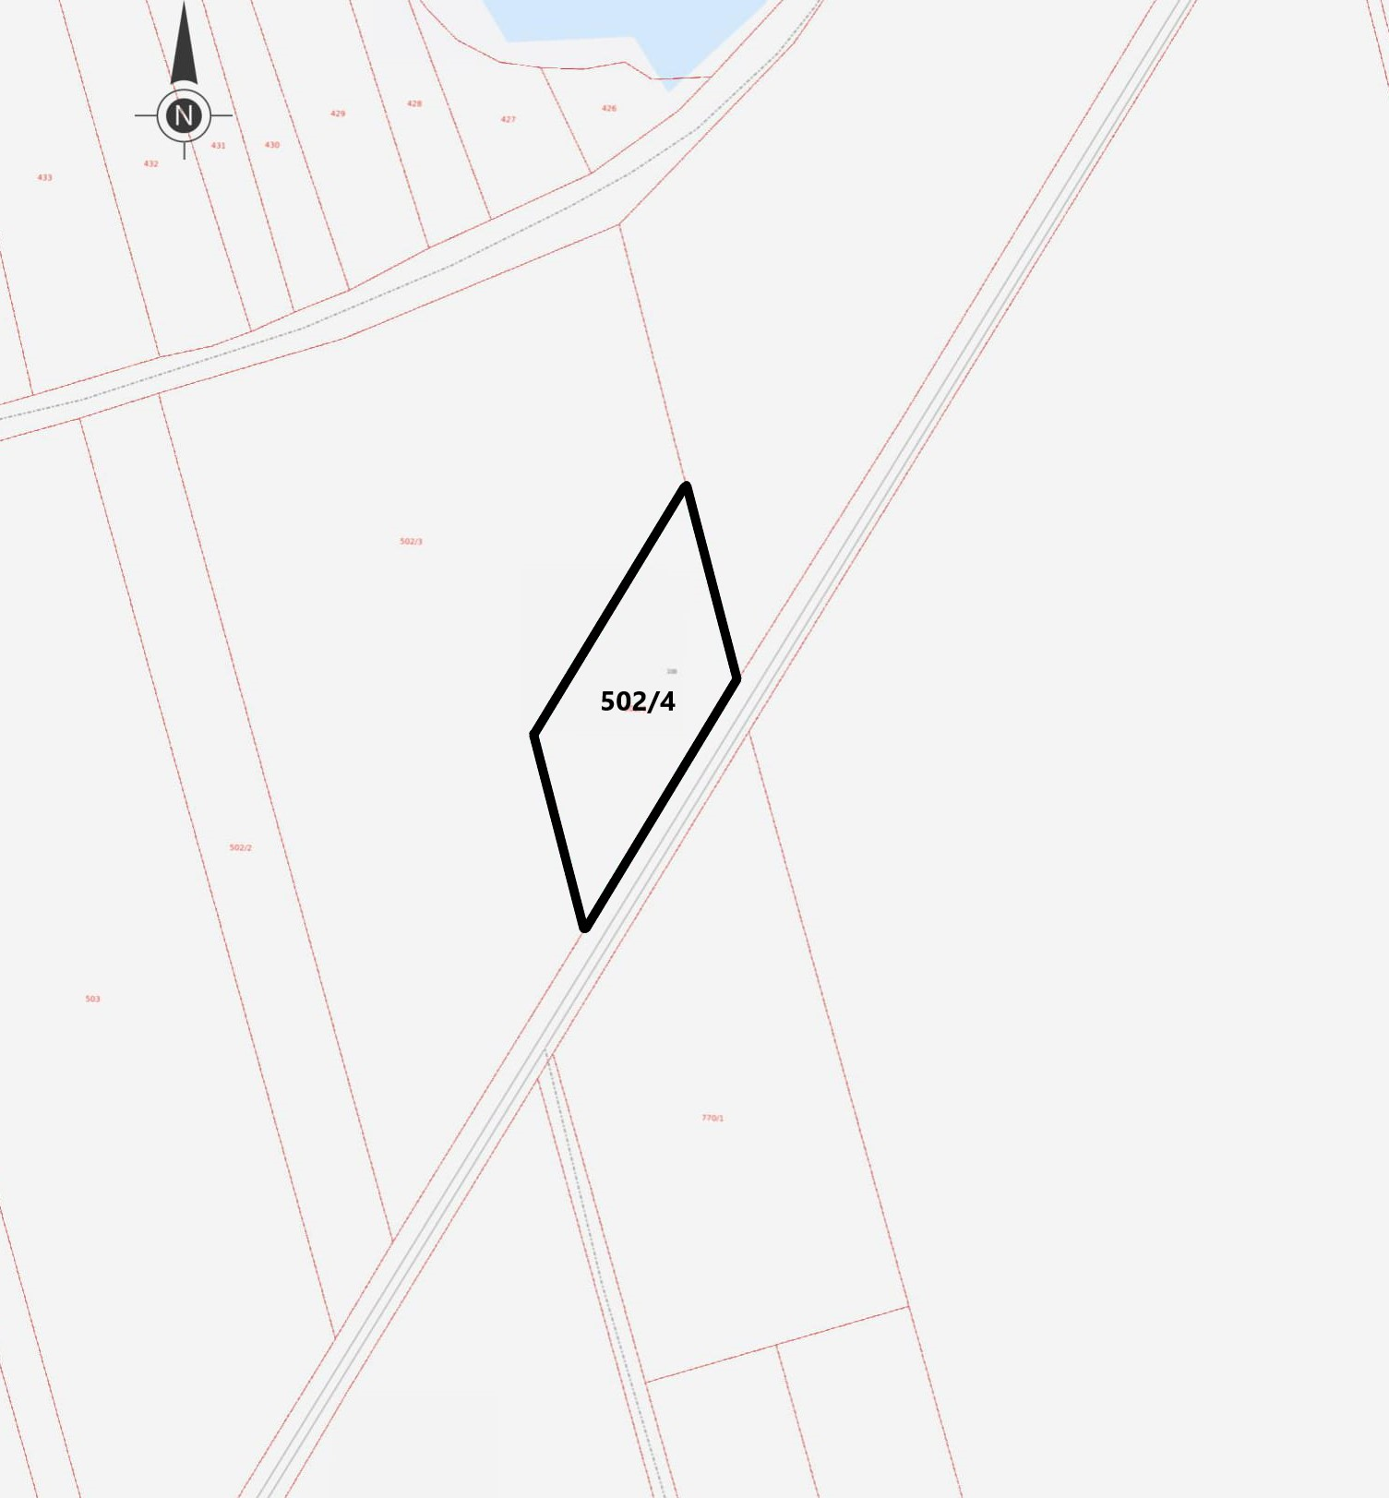

Obręb ewidencyjny: Święta

GRANICA OPRACOWANIA PLANU

Załącznik Nr 5 do Uchwały Nr XXXIV.255.2021
RADY GMINY ZŁOTÓW
z dnia 24 czerwca 2021

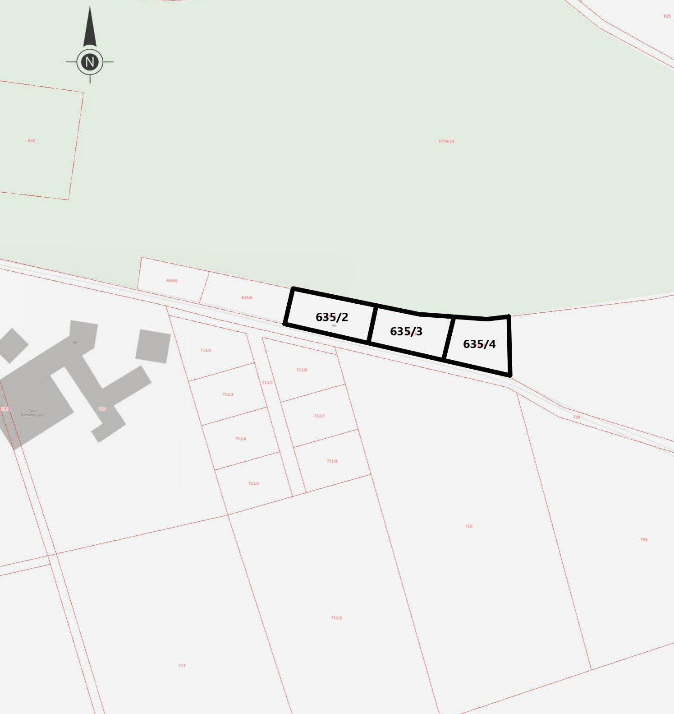

Obręb ewidencyjny: Święta

GRANICA OPRACOWANIA PLANU

Załącznik Nr 6 do Uchwały Nr XXXIV.255.2021
RADY GMINY ZŁOTÓW
z dnia 24 czerwca 2021

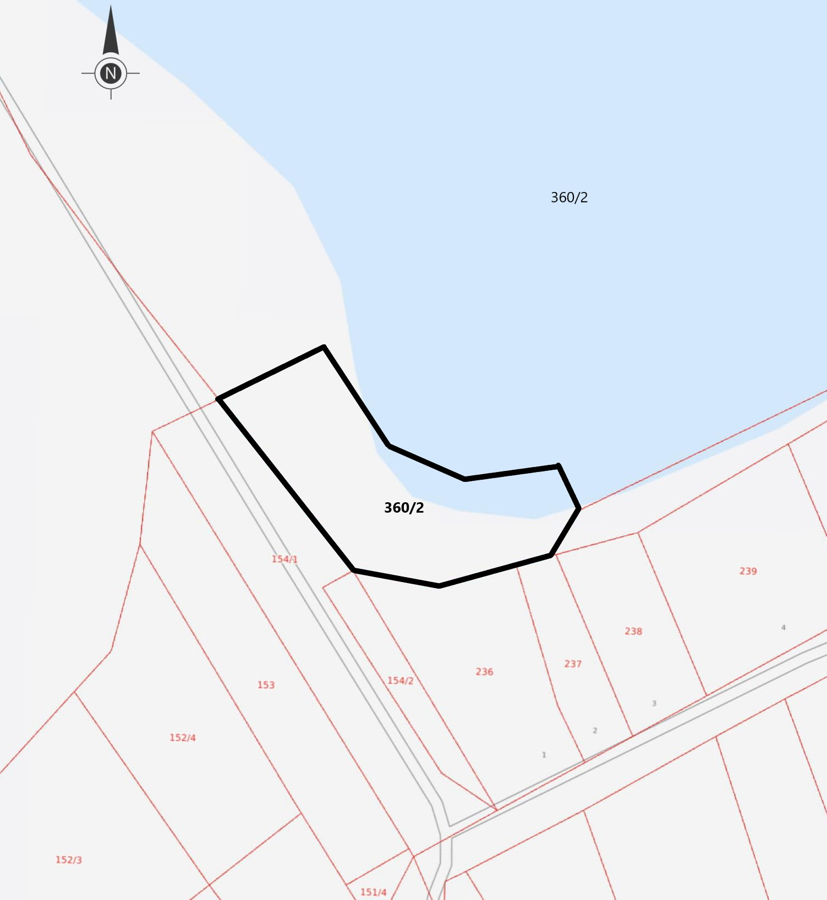

Obręb ewidencyjny: Bługowo

GRANICA OPRACOWANIA PLANU

Załącznik Nr 7 do Uchwały Nr XXXIV.255.2021
RADY GMINY ZŁOTÓW
z dnia 24 czerwca 2021

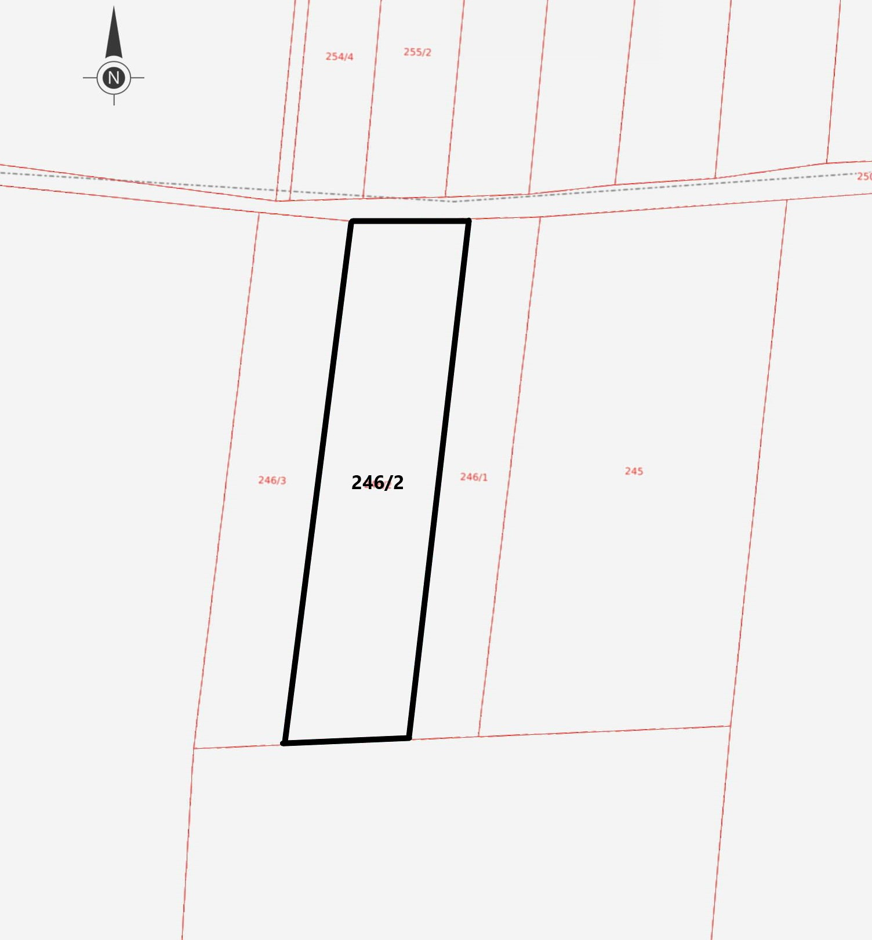

Obręb ewidencyjny: Górzna

GRANICA OPRACOWANIA PLANU

Załącznik Nr 8 do Uchwały Nr XXXIV.255.2021
RADY GMINY ZŁOTÓW
z dnia 24 czerwca 2021

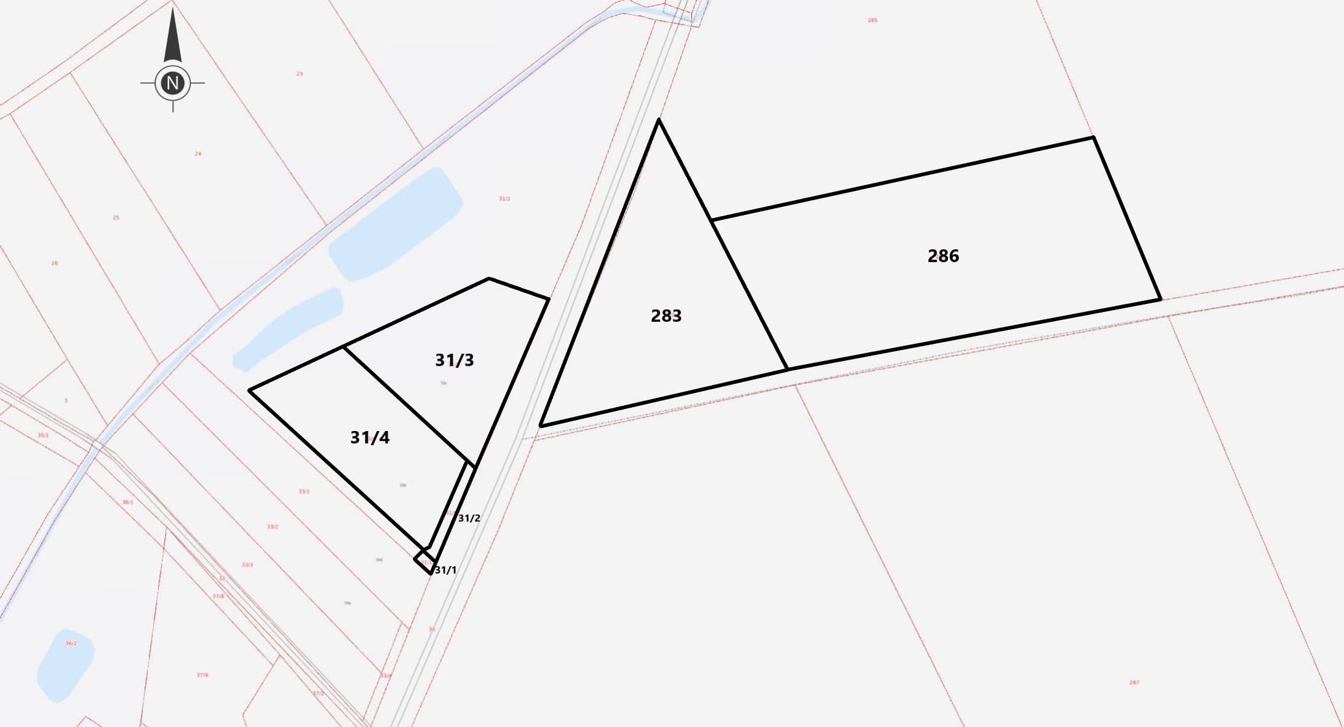

Obręb ewidencyjny: Stawnica

GRANICA OPRACOWANIA PLANU

Załącznik Nr 9 do Uchwały Nr XXXIV.255.2021
RADY GMINY ZŁOTÓW
z dnia 24 czerwca 2021

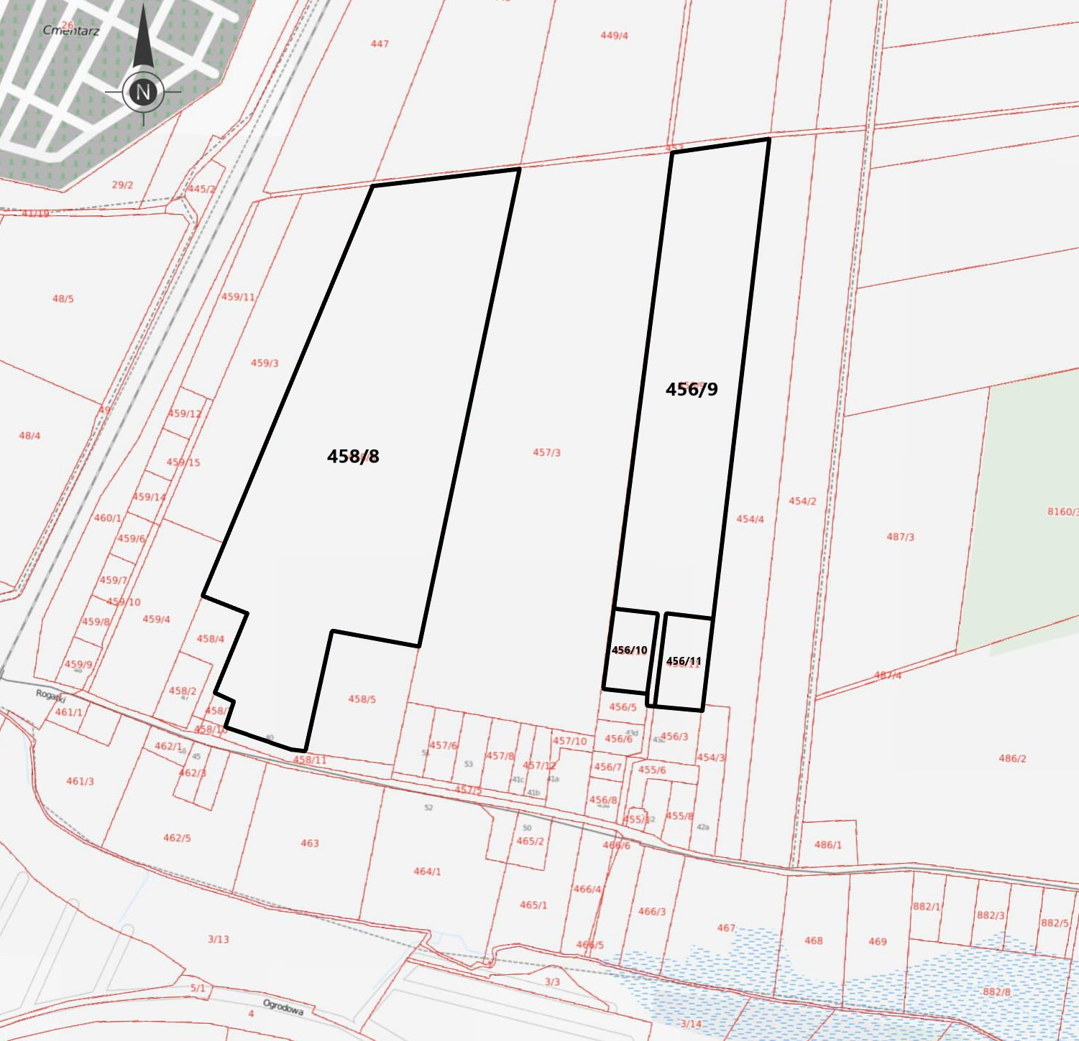

Obręb ewidencyjny: Międzybłocie

GRANICA OPRACOWANIA PLANU

Załącznik Nr 10 do Uchwały Nr XXXIV.255.2021
RADY GMINY ZŁOTÓW
z dnia 24 czerwca 2021

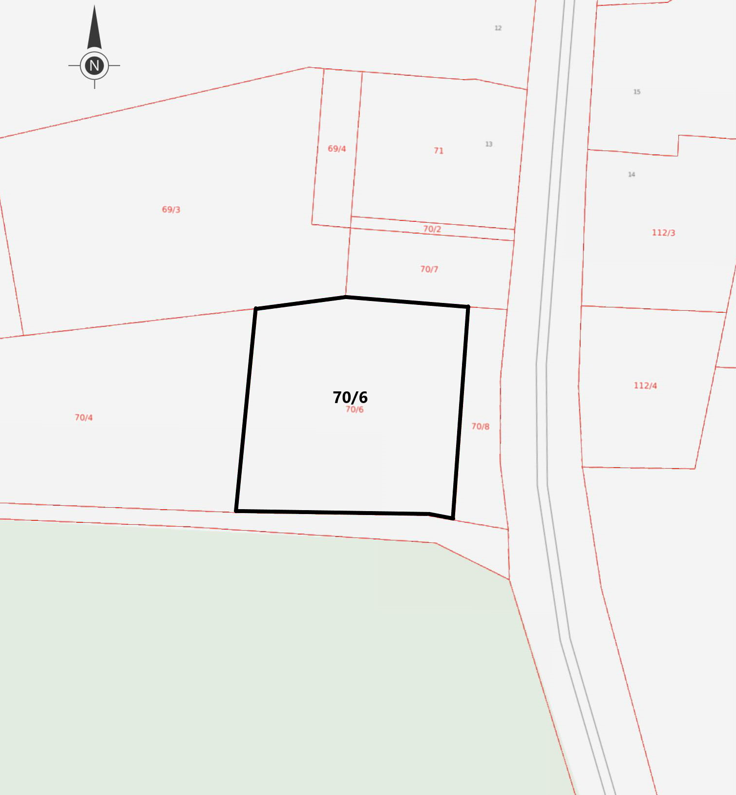

Obręb ewidencyjny: Franciszkowo

GRANICA OPRACOWANIA PLANU

Załącznik Nr 11 do Uchwały Nr XXXIV.255.2021
RADY GMINY ZŁOTÓW
z dnia 24 czerwca 2021

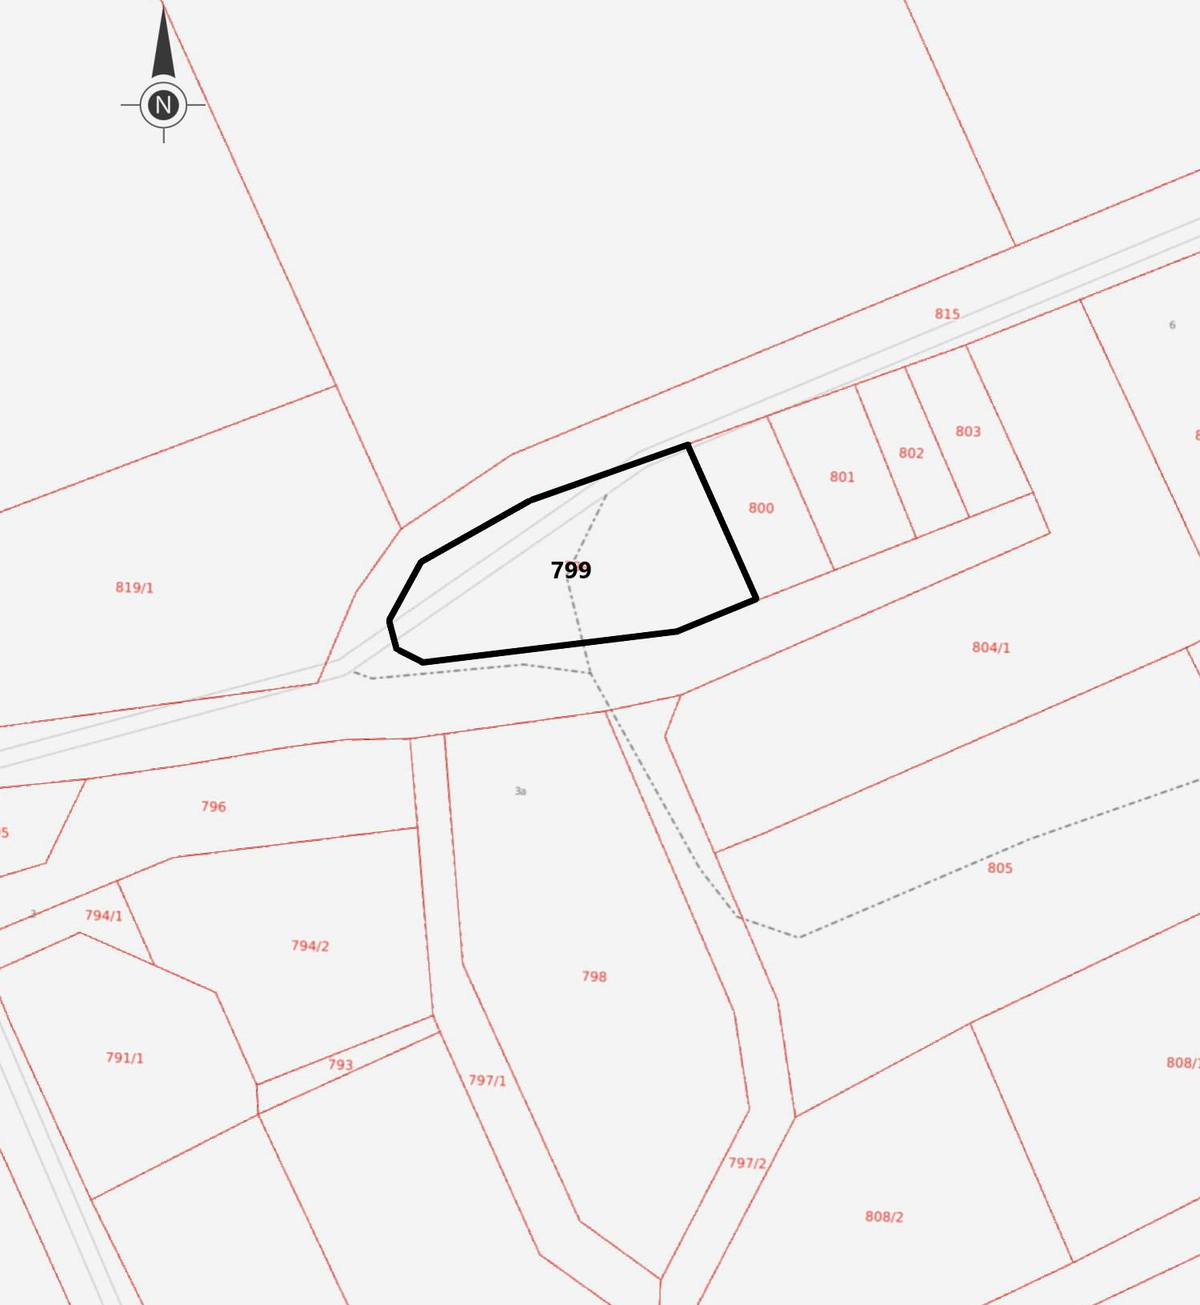

Obręb ewidencyjny: Górzna, miejscowość Pieczyn

GRANICA OPRACOWANIA PLANU

Załącznik Nr 12 do Uchwały Nr XXXIV.255.2021
RADY GMINY ZŁOTÓW
z dnia 24 czerwca 2021
.

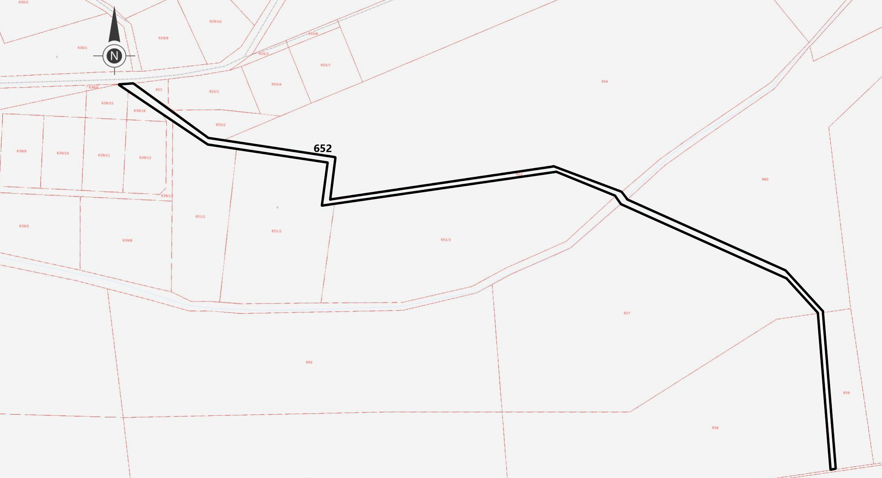

Obręb ewidencyjny: Międzybłocie

GRANICA OPRACOWANIA PLANU

Załącznik Nr 13 do Uchwały Nr XXXIV.255.2021
RADY GMINY ZŁOTÓW
z dnia 24 czerwca 2021

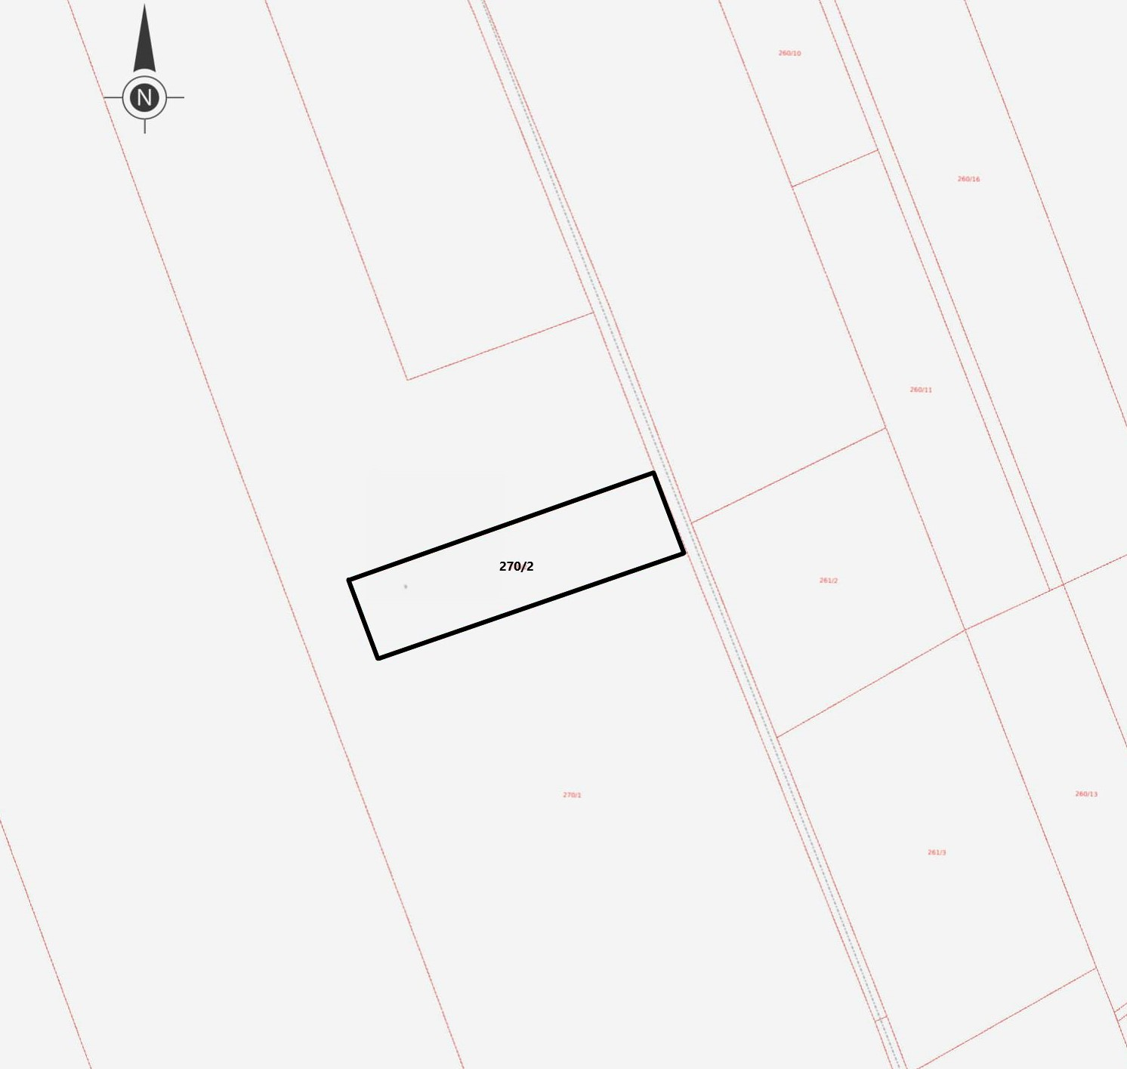

Obręb ewidencyjny: Nowa Święta

GRANICA OPRACOWANIA PLANU

UZASADNIENIE
do Uchwały Nr XXXIV.255.2021
Rady Gminy Złotów
z dnia 24 czerwca 2021 r.

w sprawie przystąpienia do sporządzenia miejscowego planu zagospodarowania przestrzennego dla rozwoju zabudowy i przestrzeni publicznych w Gminie Złotów

Stosownie do art. 14 ust. 1 ustawy z dnia 27 marca 2003 r. o planowaniu i zagospodarowaniu przestrzennym (Dz. U. z 2021 r. poz. 741 ze zm.), w celu ustalenia przeznaczenia terenów, w tym dla inwestycji celu publicznego oraz określenia sposobów zagospodarowania i zabudowy, rada gminy podejmuje uchwałę o przystąpieniu do sporządzenia miejscowego planu zagospodarowania przestrzennego.
Obszar objęty przystąpieniem do sporządzenia miejscowego planu zagospodarowania przestrzennego Gminy Złotów stanowią tereny w rejonie wsi Święta, Międzybłocie,
Franciszkowo, Wąsosz, Stawnica, Bługowo, Górzna, Radawnica, Nowa Święta.
Traci moc Uchwała Nr XLVI.476.2018 Rady Gminy Złotów z dnia 17 października 2018 r. w sprawie sporządzenia miejscowego planu zagospodarowania przestrzennego dla rozwoju zabudowy i przestrzeni publicznych w Gminie Złotów.
Zgodnie z art. 14 ust. 5 przywołanej powyżej ustawy, przed podjęciem uchwały w sprawie przystąpienia do sporządzenia planu miejscowego, Wójt Gminy Złotów dokonał analizy dotyczącej zasadności przystąpienia do sporządzenia planu miejscowego i stwierdził zgodność przewidywanych rozwiązań z polityką przestrzenną gminy wyrażoną w Studium uwarunkowań i kierunków zagospodarowania przestrzennego Gminy Złotów.
Przeprowadzone analizy wykazały zasadność merytoryczną i prawną przystąpienia
do sporządzenia zmiany planu miejscowego.

